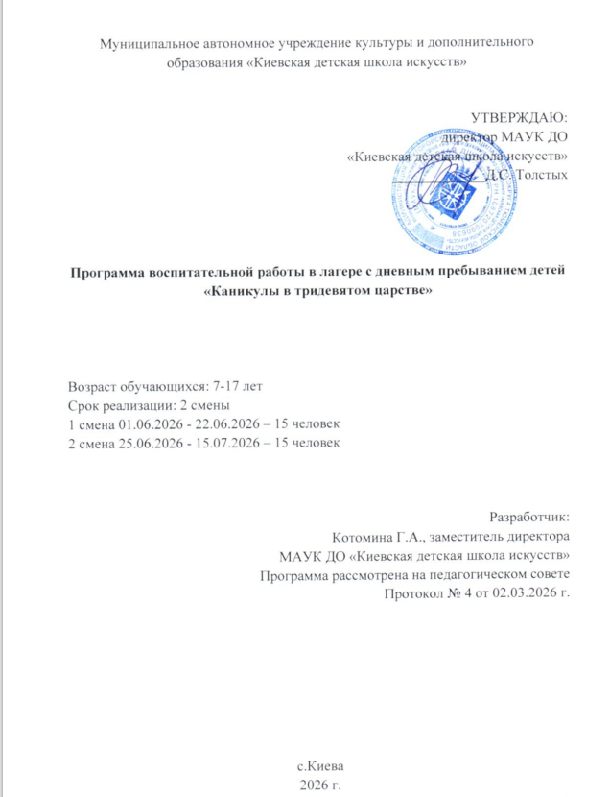

Рабочая программа воспитания

Рабочая программа воспитательной работы составлена на основании Федеральной программы воспитательной работы для организаций отдыха детей и их оздоровления утвержденной приказом Министерства просвещения Российской Федерации от 17.03.2025г. №209. Опирается на Указ Президента Российской Федерации от 09.11.2022г. №809 «Об утверждении государственной политики по сохранению и укреплению традиционных российских духовно-нравственных ценностей».
Программа разработана с учетом возрастных и психологических особенностей участников смен, направлена на формирование у них патриотизма, социальной ответственности и уважения к многообразию культур народов России, а также развитие личностных качеств, способствующих успешной социализации, формированию экологического сознания и эстетического вкуса,
развитию способностей к самовыражению в различных видах творчества и уважительного отношения к труду, укреплению ценности семьи, дружбы, труда и знаний, поддержанию физического и психологического здоровья.
Цель программы - сохранение и укрепление традиционных российских духовно-нравственных ценностей. К ним относятся жизнь, достоинство, права и свободы человека, патриотизм, гражданственность, служение Отечеству и ответственность за его судьбу, высокие нравственные идеалы, крепкая семья, созидательный труд, приоритет духовного над материальным, гуманизм, милосердие, справедливость, коллективизм, взаимопомощь и взаимоуважение, историческая память и преемственность поколений, единство народов России.
Задачи воспитательной работы включают в себя:
- гражданское воспитание: формирование российской гражданской идентичности,
принадлежности к общности граждан Российской Федерации, к многонациональному народу России как источнику власти в российском государстве и субъекту тысячелетней российской государственности, знание и уважение прав, свобод и обязанностей гражданина Российской Федерации;
- патриотическое воспитание: воспитание любви к своему народу и уважения к другим народам России, формирование общероссийской культурной идентичности;
- духовно-нравственное воспитание: воспитание детей на основе духовно-нравственной культуры народов России, традиционных религий народов России, формирование традиционных российских семейных ценностей;
- эстетическое воспитание: формирование эстетической культуры на основе российских традиционных духовных ценностей, приобщение к лучшим образцам отечественного и мирового искусства;
- трудовое воспитание: воспитание уважения к труду, трудящимся, результатам труда (своего и других людей), ориентации на развитие самостоятельности, трудовую деятельность, получение профессии, личностное самовыражение в продуктивном, нравственно достойном труде в российском обществе, на достижение выдающихся результатов в труде, профессиональной деятельности;
- физическое воспитание, формирование культуры здорового образа жизни и эмоционального благополучия: компонент здоровьесберегающей работы, создание благоприятного психологического климата, обеспечение рациональной и безопасной организации оздоровительного процесса, эффективной физкультурно-оздоровительной работы, создание безопасной среды, освоение детьми норм безопасного поведения в природной, социальной среде, чрезвычайных ситуациях;
- экологическое воспитание: формирование экологической культуры, ответственного, бережного отношения к природе, окружающей среде на основе российских традиционных духовных ценностей;
- познавательное направление воспитания: стремление к познанию себя и других людей, природы и общества, к знаниям, образованию с учетом личностных интересов и общественных потребностей.
Ожидаемые результаты:
1. Формирование нравственных ценностей: учащиеся будут осознавать и активно применять традиционные ценности, такие как трудолюбие, справедливость, гуманизм и коллективизм, в своей повседневной жизни, что приведет к развитию их личностных качеств и социальной ответственности.
2. Учащиеся разовьют глубокое уважение к национальной культуре и культурным ценностям русского народа, что будет способствовать их стремлению активно участвовать в мероприятиях, направленных на пропаганду и сохранение русской культуры.
3. Участники фольклорного театра научатся работать в команде, развивая навыки сотрудничества и взаимопомощи, что укрепит коллективные отношения и создаст атмосферу доверия и поддержки среди участников.
4. Сохранение обрядовой культуры - учащиеся будут проявлять интерес и уважение к обрядовой культуре, что вдохновит их на изучение и продолжение традиций.
5. Развитие ансамблевой исполнительской культуры: Учащиеся приобретут навыки ансамблевого исполнения, что не только улучшит их музыкальные способности, но и поможет развить чувство единства и взаимопонимания в коллективе, способствуя созданию гармоничного и творческого пространства.
Сказки любого народа учат добру и справедливости. Они объясняют такие нравственные категории, как «добро и зло», «хорошо и плохо», «можно и нельзя». Хотя сказки и не дают прямых наставлений, но в них всегда заложен урок, который постепенно воспринимается как норма, изначально содержащаяся в сюжете сказки.
Литературные сказки «Дюймовочка» Ганса Христина Андерсена и «Золотой ключик, или приключение Буратино» Алексея Николаевича Толстого воспеваются трудолюбие, взаимопомощь, скромность и щедрость, правдивость и человеколюбие, а противоположные им качества высмеиваются и осуждаются.

Блоки программы «Мир», «Россия» и «Человек» определяют ключевые векторы содержания инвариантных модулей программы.
В общем блоке реализации содержания "Мир" учитываются такие категории, как мировая культура, знакомство с достижениями науки с античных времен до наших дней, вклад российских деятелей культуры в мировые культуру; знакомство с духовными ценностями человечества.
В общем блоке реализации содержания "Россия" реализуются:
- мероприятия, связанные с изучением народом России, его тысячелетней историей, общероссийской культурной принадлежностью и идентичностью, историческим единством народа России, общностью его исторической судьбы, памятью предков, передавших любовь и уважение к Отечеству, веру в добро и справедливость;
- мероприятия, связанные с суверенитетом и безопасностью, защитой
российского общества, народа России, памяти защитников Отечества и подвигов героев Отечества, сохранением исторической правды.
- мероприятия, направленные на служение российскому обществу и
исторически сложившемуся государственному единству и приверженности Российскому государству, раскрывают многообразие национальностей России, российского общества: национальные общины, религии, культуры, языки.
- мероприятия, связанные с русским языком - государственным языком
Российской Федерации.
- мероприятия, связанные с родной природой (малой Родины, своего края,
России), с ответственностью за сохранение природы перед будущими поколениями и бережным отношением в использовании природных ресурсов.
В блок реализации содержания "Человек" отражен комплекс мероприятий,
направленных на воспитание культуры здорового образа жизни, личной и общественной безопасности.

Инвариантные модули программы
- Модуль "Спортивно-оздоровительная работа". Спортивно-оздоровительная работа включает в себя организацию оптимального двигательного режима с учетом возраста детей и состояния их здоровья.
- Модуль "Культура России". Данный модуль реализуется в целях содействия формированию нравственной, ответственной, самостоятельно мыслящей, творческой личности, соотносится с задачами государственной политики в области интересов детей, а также в части поддержки и сохранения традиционных российских духовно-нравственных ценностей, а также является инструментом передачи свода моральных, этических и эстетических ценностей, составляющих ядро национальной российской самобытности, в деятельности организаций отдыха детей и их оздоровления.
- Модуль "Детское самоуправление". Складывается из деятельности органов самоуправления и включает в себя: совет отряда, деятельность клубов, штаба, деятельность лидеров, выбранных по инициативе и предложениям членов отряда, представляющих интересы отряда в общих делах смены.
Структура самоуправления строится с учетом уклада лагерной смены, с определением необходимости создания органов для координации всех сторон жизни в отряде, в организации отдыха детей и их оздоровления, выбора их названия (советы, штабы, клубы) и возложения поручений на них.
Система поощрения социальной успешности и проявлений активной
жизненной позиции детей направлена на формирование у детей ориентации на активную жизненную позицию, инициативность, вовлечение их в совместную деятельность в воспитательных целях.
- Модуль "Профориентация". Воспитательная деятельность по
профориентации включающая в себя профессиональное просвещение и консультирование по проблемам профориентации.
- Модуль "Коллективная социально значимая деятельность в Движении Первых". Данный модуль содержит в себе описание взаимодействия с Движением Первых с целью формирования у детей представления о назначении Движения Первых, о его месте и роли в достижении приоритетных национальных целей Российской Федерации и своем личном вкладе в социально значимую деятельность.
- Модуль «Экскурсии и походы». На экскурсиях, в походах создаются благоприятные условия для воспитания у детей самостоятельности и ответственности, формирования у них навыков безопасного поведения в природной среде, самообслуживающего труда, обучения рациональному использованию своего времени, сил и имущества.
- «Детская дипломатия и международные отношения». Детская дипломатия объединяет детей, проявляющих интерес к общению с детьми другой
страны. Дети знакомят друг друга с культурой, языком, этикетом, историей своих стран.

Календарный план воспитательной работы
1 смены лагеря дневного пребывания
«Каникулы в тридевятом царстве»

Организационный период смены
Наименование модуля | Наименования мероприятия | Дата проведения
«Спортивно-оздоровительная работа» | Утренняя зарядка  Прогулка. Игры на свежем воздухе. | Ежедневно
«Детское самоуправление» | Определение название отряда, выборы представителей органов лагерного самоуправления, правила совместной деятельности  Проведение инструктажей  Знакомство с лагерем  Анкетирование. | 02.06.2025
«Культура России» | Подготовка к торжественной линейке, посвящённой открытию.  Торжественный старт смены.  Презентация программы смены.  Подъем Государственного флага Российской Федерации, исполнение гимна Российской Федерации | 01.06.2025  01.06.2025  01.06.2025  Ежедневно
Основной период смены
«Культура России» | Торжественная церемония подъема Государственного флага Российской Федерации, исполнение гимна Российской Федерации.  Культурно-просветительское мероприятие "Краски русского языка: искусство слова в нашей жизни".  Информационный час "Жизнь замечательных людей".  Тематический диалог «Духовно-нравственные ценности».  Тематическая игра «Культура России и других стран».  Экологическая игра «Моя малая Родина». | Ежедневно  05.06.2025  10.06.2025  15.06.2025  16.06.2025  22.06.2025
«Спортивно-оздоровительная работа» | Утренняя зарядка | Ежедневно
«Детское самоуправление» | Работа совета лагеря | Ежедневно
«Профориентация» | Деловая игра «Кем я стану»  Сюжетно-ролевая игра «В мире профессий» | 05.06.2025  18.06.2025
«Коллективная социально-значимая деятельность в движении первых» | Повествовательный квиз «Первые»  Экологический десант  Мастер-класс «Медиа-волонтерство»  Мотивационная встреча «Равный - равному» | 03.06.2025  04.06.2025  11.06.2025  16.06.2025
«Экскурсии и походы» | Экскурсия в музей Асланинсий ДК  Посещение школьного отряда «Альфа» Киевская СОШ  Посещение Киевской библиотеки «Народное творчество России»  Посещение мемориального комплекса | 03.06.2025  09.06.2025  10.06.2025  15.06.2025
«Детская дипломатия и международные отношения» | Интеллектуальный квиз «Мы разные, но мы вместе» | 17.06.2025
Итоговый период смены
«Культура России» | Торжественная церемония опускания Государственного флага Российской Федерации, исполнение гимна Российской Федерации  Торжественное закрытие лагерной смены. | 22.06.2025
«Спортивно-оздоровительная работа» | Утренняя зарядка | Ежедневно
«Детское самоуправление» | Итоги смены | 22.06.2025

Календарный план воспитательной работы
2 смены лагеря дневного пребывания
«Каникулы в тридевятом царстве»

Организационный период смены
Наименование модуля | Наименования мероприятия | Дата проведения
«Спортивно-оздоровительная работа» | Утренняя зарядка  Прогулка. Игры на свежем воздухе. | Ежедневно
«Детское самоуправление» | Определение название отряда, выборы представителей органов общелагерного самоуправления, правила совместной деятельности  Проведение инструктажей  Знакомство с лагерем  Анкетирование. | 25.06.2025
«Культура России» | Подготовка к торжественной линейке, посвящённой открытию.  Торжественный старт смены.  Презентация программы смены.  Подъем Государственного флага Российской Федерации, исполнение гимна Российской Федерации | 25.06.2025  25.06.2025  25.06.2025  Ежедневно
Основной период смены
«Культура России» | Торжественная церемония подъема Государственного флага Российской Федерации, исполнение гимна Российской Федерации.  Культурно-просветительское мероприятие "Краски русского языка: искусство слова в нашей жизни".  Информационный час "Жизнь замечательных людей".  Тематический диалог «Духовно-нравственные ценности».  Тематическая игра «Культура России и других стран».  Экологическая игра «Моя малая Родина». | Ежедневно  29.06.2025  02.07.2025  06.07.2025  09.07.2025  13.07.2025
«Спортивно-оздоровительная работа» | Утренняя зарядка | Ежедневно
«Детское самоуправление» | Работа совета лагеря | Ежедневно
«Профориентация» | Деловая игра «Кем я стану»  Сюжетно-ролевая игра «В мире профессий» | 30.06.2025  07.07.2025
«Коллективная социально-значимая деятельность в движении первых» | Повествовательный квиз «Первые»  Мотивационная встреча «Равный - равному»  Экологический десант  Мастер-класс «Медиа-волонтерство» | 30.06.2025  06.07.2025  09.07.2025  14.07.2025
«Экскурсии и походы» | Экскурсия в музей Асланинсий ДК  Посещение школьного отряда «Альфа» Киевская СОШ  Посещение Киевской библиотеки «Народное творчество России»  Посещение мемориального комплекса | 01.07.2025  03.07.2025  08.07.2025  10.07.2025
«Детская дипломатия и международные отношения» | Интеллектуальный квиз «Мы разные, но мы вместе» | 08.07.2025
Итоговый период смены
«Культура России» | Торжественная церемония опускания Государственного флага Российской Федерации, исполнение гимна Российской Федерации  Торжественное закрытие лагерной смены. | 15.07.2025
«Спортивно-оздоровительная работа» | Утренняя зарядка | Ежедневно
«Детское самоуправление» | Итоги смены | 15.07.2025

